HAIRCUT HOME STUDIO
Sprint Backlog 3
28/09/2026 – 11/10/2026
1. Datos del documento
Histórico de revisiones
Versión | Fecha | Descripción | Autor
1.0 | 28/09/2026 | Sprint backlog del sprint 3, a partir del Product Backlog y de las tareas por historia. | HHS Team

Información del proyecto
Campo | Valor
Organización | Duoc UC. Escuela de Informática y Telecomunicaciones
Sección | 004D — Sede Melipilla
Proyecto | Haircut Home Studio (HHS)
Sprint | 3 (28/09/2026 – 11/10/2026)
Patrocinador | Dueño / profesional de Haircut Home Studio (Melipilla)
Docente | Juan Hernandez
Integrantes | Nicolas Carmona · Rosa Garrido · Mateo Alvarez
2. Objetivo del sprint
Habilitar la cuenta del usuario: registro, inicio y cierre de sesión, perfil con datos personales, y la información de contacto y ubicación del local.
El sprint cubre 10 días hábiles entre el 28/09/2026 y el 11/10/2026. El seguimiento y la aceptación están en «Validando Sprint 3».
En el Product Backlog inicial, E06-HU01 (reserva por WhatsApp, 13 puntos, 31 h) y E06-HU02 (conversación por WhatsApp, 8 puntos, 15 h) figuraban comprometidas para este sprint. En la validación de los sprints 1, 2 y 3 quedaron en estado Incompleta y no entran en este sprint backlog. Su desarrollo queda para un sprint posterior.
Capacidad del equipo: 3 personas, con un tope de 8 horas por persona en un día hábil. Este sprint compromete 24 puntos de historia y 94 horas de tareas, en 10 días hábiles. Nicolas Carmona toma desarrollo y base de datos; Rosa Garrido, diseño de pantallas; Mateo Alvarez, pruebas.
3. Historias de usuario comprometidas
Las historias salen del Product Backlog. La estimación en puntos se hizo con Planning Poker. Las horas son la suma de las tareas de «Tareas x HU» y coinciden con la validación del sprint.
ID | Alias | Historia de usuario | Puntos | Horas
E03-HU01 | Creación de una cuenta de usuario. | Como usuario, necesito poder crear una cuenta con mis datos, con la finalidad de poder acceder al sistema. | 8 | 21
E03-HU02 | Inicio de sesión en el sistema. | Como usuario, necesito poder iniciar sesión en el sistema, con la finalidad de poder gestionar mis reservas. | 5 | 28
E03-HU03 | Cierre de sesión. | Como usuario, necesito poder cerrar la sesión, con la finalidad de poder terminar la sesión de forma segura. | 3 | 11
E03-HU04 | Consulta y edición de los datos personales. | Como usuario, necesito poder visualizar mis datos, con la finalidad de editar o revisar información relevante sobre mi persona. | 5 | 23
E05-HU03 | Información de contacto y ubicación del local. | Como un cliente, necesito ver la información de la peluquería, con la finalidad de poder comunicarme con esta y saber su ubicación. | 3 | 11
 | Total del sprint |  | 24 | 94
4. Definición y estimación de tareas
Cada tarea conserva el identificador y las horas del Product Backlog. El responsable es el que quedó asignado en la validación del sprint. Al armar el backlog, las tareas parten por iniciar.
ID historia | ID tarea | Tarea o actividad | Horas | Responsable
E03-HU01 | E03-HU01-T01 | Creación de inputs para las credenciales y datos del usuario | 5 | Rosa Garrido
 | E03-HU01-T02 | Definir y aplicar la política de creación de contraseña | 5 | Nicolas Carmona
 | E03-HU01-T03 | Verificación de correo (activación y validez) | 7 | Nicolas Carmona
 | E03-HU01-T04 | Validar correo duplicado | 4 | Mateo Alvarez
E03-HU02 | E03-HU02-T01 | Creación de inputs (correo y contraseña) | 4 | Rosa Garrido
 | E03-HU02-T02 | Validación de correo (existe un usuario con dicho correo) | 4 | Nicolas Carmona
 | E03-HU02-T03 | Validación de contraseña (pertenece al usuario de ese correo) | 4 | Nicolas Carmona
 | E03-HU02-T04 | Mostrar mensaje de credenciales inválidas | 3 | Rosa Garrido
 | E03-HU02-T05 | Redirigir a la vista correspondiente al rol del usuario | 4 | Nicolas Carmona
 | E03-HU02-T06 | Botón de «olvidé contraseña» | 5 | Nicolas Carmona
 | E03-HU02-T07 | Probar creación de cuenta | 4 | Mateo Alvarez
E03-HU03 | E03-HU03-T01 | El sistema elimina los datos locales de la sesión | 4 | Nicolas Carmona
 | E03-HU03-T02 | El sistema muestra la vista de usuario sin cuenta | 4 | Rosa Garrido
 | E03-HU03-T03 | Probar el cierre de sesión | 3 | Mateo Alvarez
E03-HU04 | E03-HU04-T01 | Creación de la página de perfil | 5 | Rosa Garrido
 | E03-HU04-T02 | Mostrar la información personal del cliente | 4 | Rosa Garrido
 | E03-HU04-T03 | Listar servicios y productos comprados | 5 | Nicolas Carmona
 | E03-HU04-T04 | Modificar información personal | 5 | Nicolas Carmona
 | E03-HU04-T05 | Probar el módulo de página de perfil | 4 | Mateo Alvarez
E05-HU03 | E05-HU03-T01 | Mostrar información de contacto y ubicación en el pie de página | 4 | Rosa Garrido
 | E05-HU03-T02 | Mostrar información de contacto y ubicación en la página «acerca de» | 4 | Rosa Garrido
 | E05-HU03-T03 | Validar la visualización de contacto y ubicación | 3 | Mateo Alvarez
 |  | Total del sprint | 94
5. Burndown inicial del sprint
Al inicio del sprint no hay avance: el gráfico parte en 94 horas y baja en línea recta hasta 0 al cierre del día 10. El ideal es 9.4 horas por día hábil. El burndown con el avance real está en Burndown_HHS_Sprints_1_a_5.xlsx, hoja Sprint 3.
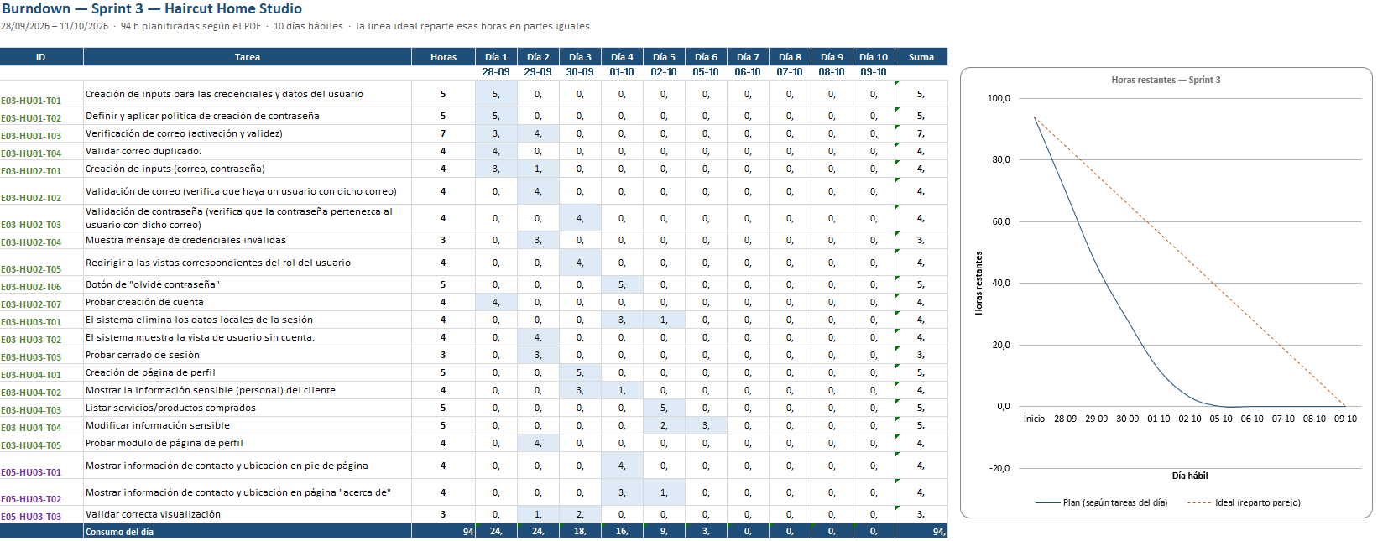
Burndown_HHS_Sprints_1_a_5.xlsx

Día | Inicio | D1 | D2 | D3 | D4 | D5 | D6 | D7 | D8 | D9 | D10
Fecha | — | 28/09 | 29/09 | 30/09 | 01/10 | 02/10 | 05/10 | 06/10 | 07/10 | 08/10 | 09/10
Horas restantes | 94 | 84.6 | 75.2 | 65.8 | 56.4 | 47 | 37.6 | 28.2 | 18.8 | 9.4 | 0
6. Criterio de cierre
Una historia se considera hecha cuando sus tareas están implementadas, probadas y aceptadas por el Product Owner. El sprint cierra cuando las horas restantes llegan a 0 y cada historia comprometida queda en estado Aceptada.

